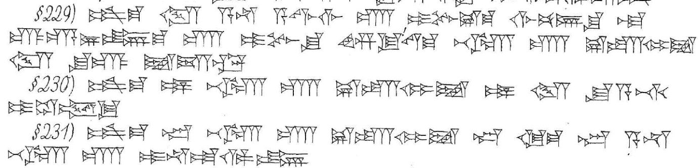
229. šum-ma itinnum ( ŠİTİM) a-na a-wi-lim bētam ( É) i-pu-uš-ma ši-pí-ir-šu la ú-dan-ni-in-ma bēt(am) ( É) i-pu-šu im-qú!-ut/tam-ma be-el bētim ( É) uš-ta-mi-it itinnum ( ŠİTİM) šu-ú id-da-ak
230. šum-ma mār ( DUMU) be-el bētim ( É) uš-ta-mi-it mār ( DUMU) itinnim ( ŠİTİM) šu-a-ti i-du-uk-ku
231. šum-ma warad ( ÌR) be-el bētim ( É) uš-ta-mi-it wardam ( ÌR) ki-ma wardim ( ÌR) a-na be-el bētim ( É) i-na-ad-di-in

